Nota de prensa y Acta segunda

Nota de prensa

La Organización del XXX Concurso Internacional de Cuentos Valentín Andrés decide, tras comprobar que la concesión del primer premio al relato: “Viento de Ira” presentado bajo el seudónimo; Palas de Atenea y que corresponde a Manuel Terrín Benavides de Montoro (Córdoba) no se ajusta a las bases oficiales del concurso contraviniendo el punto nueve de las mismas que establece que: “El cuento ha de ser original, no haber sido publicado previamente y no haber resultado ganador en ningún otro certamen literario con antelación al fallo del jurado del presente concurso.” Por lo cual se procede a modificar el resultado; otorgando el primer premio al relato “Bizcocho de Abrazos con Nata” presentado bajo el seudónimo Glauka y que corresponde a Ángeles del Blanco Tejerina de León que había quedado clasificada en segundo lugar en primera instancia.

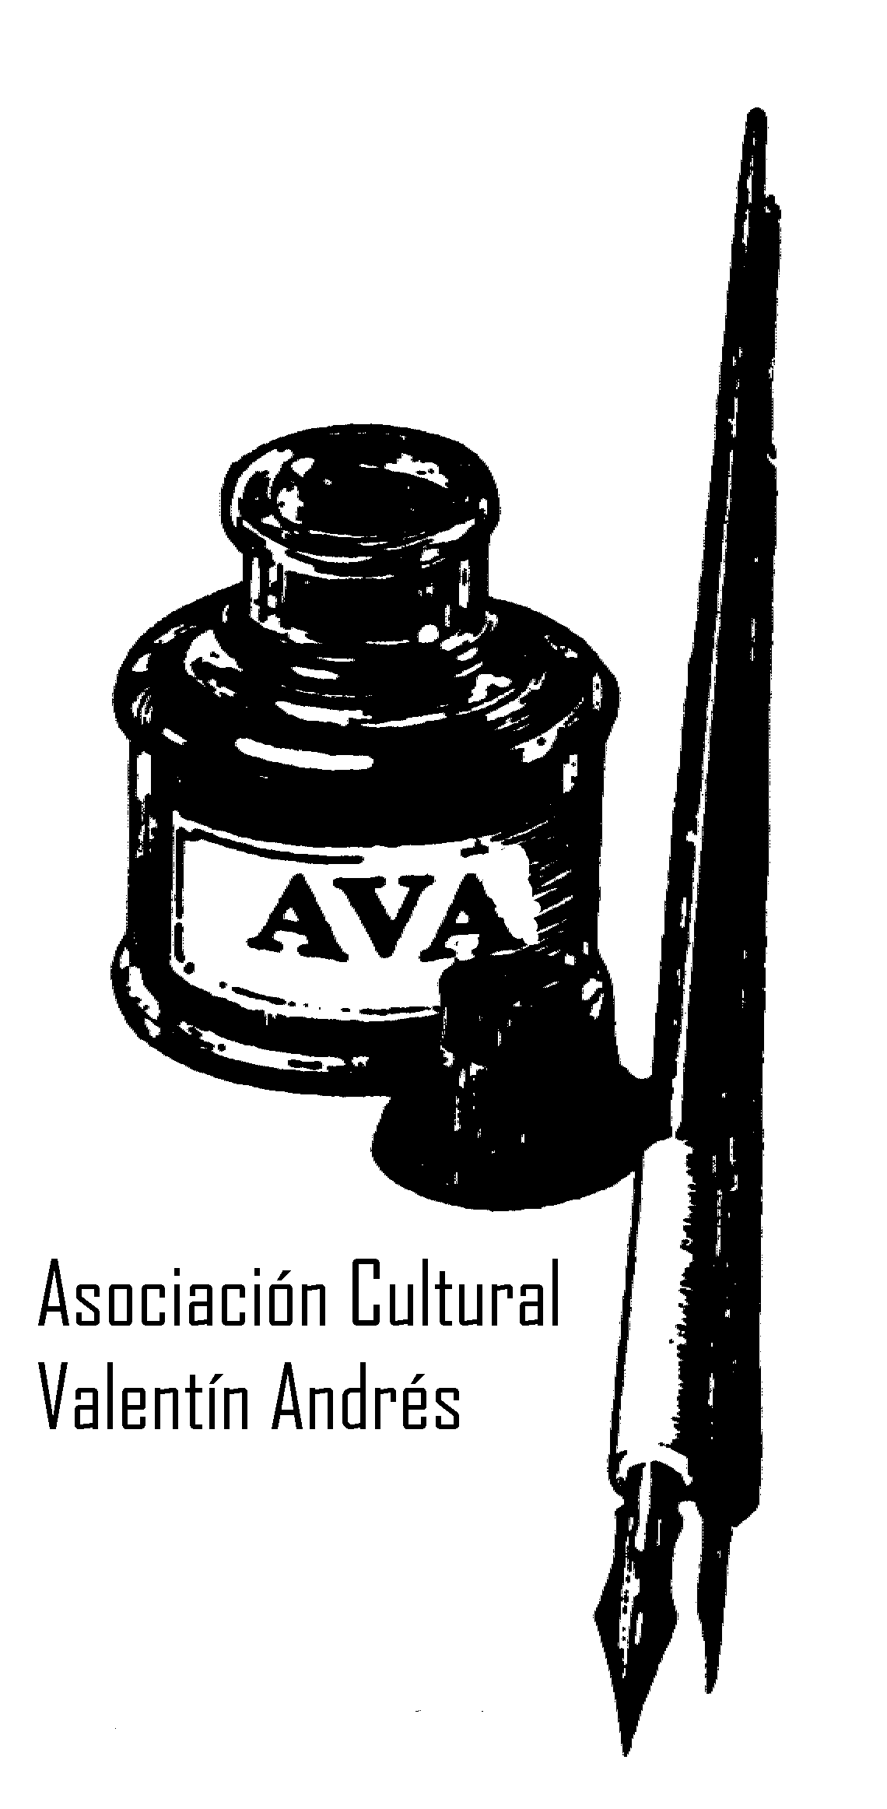
Así mismo, y tras reunirse el jurado calificador el día 11 de julio de 2022, se acuerda conceder el segundo premio al relato “Las orillas de la noche” que, bajo el seudónimo, Zenón de Elea, corresponde a la autora Josefina Solano Maldonado de Alhaurín el Grande (Málaga).
(Se adjunta acta)

En Grado/Grau a 11/ 07/ 2022

Asociación Cultural Valentín Andrés

ACTA SEGUNDA DEL FALLO DEL XXX CONCURSO INTERNACIONAL
DE CUENTOS “VALENTÍN ANDRÉS”

Miembros del Jurado:

Dª. Ana Alba
D. Javier Calvo
Dª. María Luisa García
Dª. Carmen Jardón
Dª. Yasmina Álvarez

En Grado/Grau, siendo las diecinueve horas del día once de julio de 2022, se reúne el Jurado calificador del XXX Concurso Internacional de cuentos “Valentín Andrés”, convocado por las Asociación Cultural “Valentín Andrés”, con el patrocinio del Ilmo. Ayuntamiento de Grado, Cárnicas Benfer, Funeraria San Pedro, Clínica Grado, TYC La Mata, formado por las personas que se citan al margen, para tratar el siguiente ORDEN DEL DÍA:

Ante la anulación del Primer Premio, otorgado al relato Viento de ira, con el seudónimo Palas Atenea, del autor Manuel Terrín Benavides, por no ajustarse a las bases del concurso, se reúne el jurado para emitir veredicto pasando, de manera natural, el clasificado como segundo premio, a ocupar el primer premio, entre los cuentos presentados al XXX Concurso Internacional de Cuentos “Valentín Andrés”

Bajo la Presidencia de D. Javier Calvo, y actuando como Secretaria Dª. Carmen Jardón Álvarez, la sesión se desarrolló como sigue:

1º.- Se acuerda conceder el SEGUNDO PREMIO, dotado con Quinientos Euros (500 €), diploma y publicación del cuento, al relato titulado: “Las orillas de la noche” presentado bajo el seudónimo de Zenón de Elea y que corresponde a Josefina Solano Maldonado de Alhaurín el Grande (Málaga)

Y no habiendo más asuntos que tratar, se levanta la sesión a las 20:00 horas del día once de julio de 2022. Y para que conste, firma la presente acta.

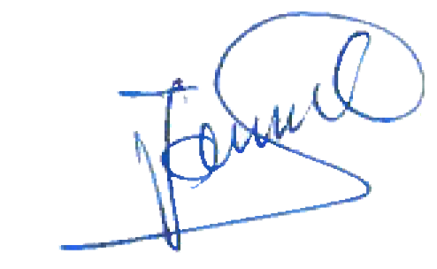
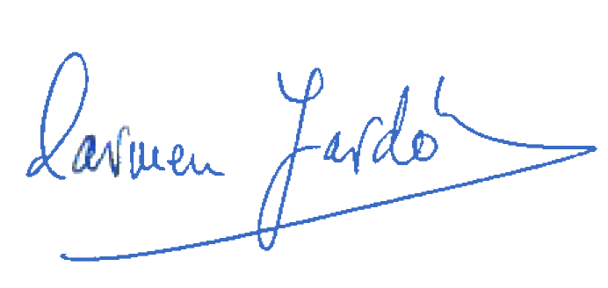
LA SECRETARIA EL PRESIDENTE

Fdo: Carmen Jardón Álvarez Fdo: Javier Calvo

